
第四部分 电磁感应
专题4.10 电磁感应中的动力学问题（提高篇）
一．选择题
1．（6分）（2019湖北四地七校考试联盟期末）如图所示，两根平行光滑金属导轨固定在同一水平面内，其左端接有定值电阻R，建立ox轴平行于金属导轨，在0≤x≤4m的空间区域内存在着垂直导轨平面向下的磁场，磁感应强度B随坐标x（以m为单位）的分布规律为B＝0.8﹣0.2x（T），金属棒ab在外力作用下从x＝0处沿导轨向右运动，ab始终与导轨垂直并接触良好，不计导轨和金属棒的电阻。设在金属棒从x₁＝1m处，经x₂＝2m到x₃＝3m的过程中，电阻器R的电功率始终保持不变，则（ ）
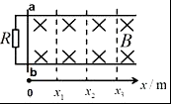
A．金属棒做匀速直线运动
B．金属棒运动过程中产生的电动势始终不变
C．金属棒在x₁与x₂处受到磁场B的作用力大小之比为3：2
D．金属棒从x₁到x₂与从x₂到x₃的过程中通过R的电量之比为5：3
2．(2016·河南洛阳高三统考)如图所示，水平放置的光滑平行金属导轨，左端通过开关S与内阻不计、电动势为E的电源相连，右端与半径为L＝20 cm的光滑圆弧导轨相接。导轨宽度为20 cm，电阻不计。导轨所在空间有竖直方向的匀强磁场，磁感应强度B＝0.5 T。一根垂直导轨放置的质量m＝60 g、电阻R＝1 Ω、长为L的导体棒ab，用长也为20 cm的绝缘细线悬挂，导体棒恰好与导轨接触。当闭合开关S后，导体棒沿圆弧摆动，摆动过程中导体棒始终与导轨接触良好且细线处于张紧状态。当导体棒ab速度最大时，细线与竖直方向的夹角θ＝53°(sin 53°＝0.8，g＝10 m/s²)，则( )
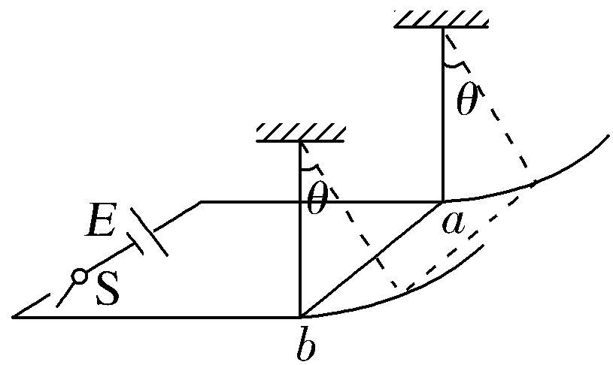
A．磁场方向一定竖直向上 B．电源的电动势E＝8.0 V
C．导体棒在摆动过程中所受安培力F＝8 N D．导体棒摆动过程中的最大动能为0.08 J
3．如图甲所示，在列车首节车厢下面安装一电磁铁，电磁铁产生垂直于地面的匀强磁场，首节车厢经过安放在两铁轨间的线圈时，线圈中产生的电脉冲信号传到控制中心．图乙为某时控制中心显示屏上的电脉冲信号，则此时列车的运动情况是( )
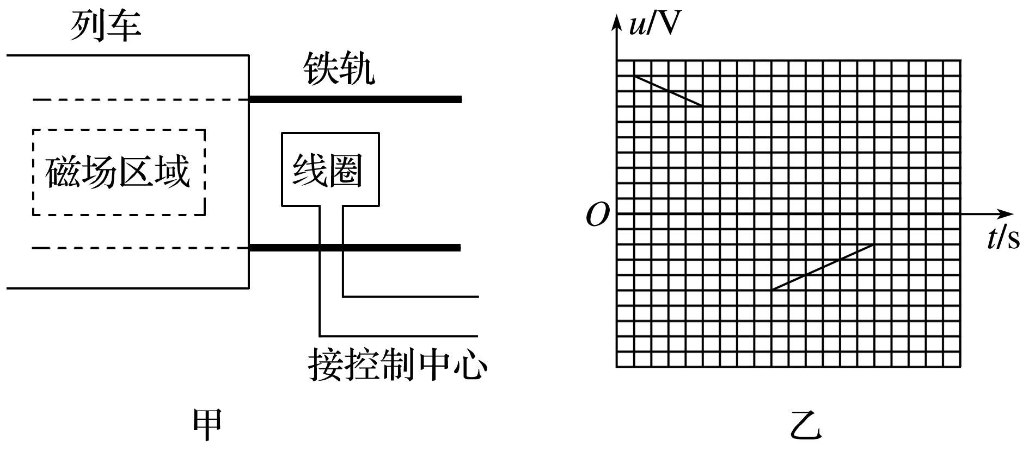
A．匀速运动 B．匀加速运动 C．匀减速运动 D．变加速运动
二．计算题
1. （16分）（2019上海浦东二模）如图1所示是依附建筑物架设的磁力缓降高楼安全逃生装置，具有操作简单、无需电能、逃生高度不受限制，下降速度可调、可控等优点。
该装置原理可等效为：间距L=0.5m的两根竖直导轨上部连通，人和磁铁固定在一起沿导轨共同下滑，磁铁产生磁感应强度B=0.2T的匀强磁场。人和磁铁所经位置处，可等效为有一固定导体棒cd与导轨相连，整个装置总电阻始终为R，如图2所示。
在某次逃生试验中，质量M₁=80kg的测试者利用该装置以v₁=1.5m/s的速度匀速下降，已知与人一起下滑部分装置的质量m=20kg，重力加速度取g=10m/s²，且本次试验过程中恰好没有摩擦。
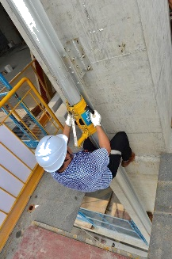
图1
R
B
图2
v
c
d
L
（1）判断导体棒cd中电流的方向；
（2）总电阻R多大？
（3）如要使一个质量M₂=100kg的测试者利用该装置以v₁=1.5m/s的速度匀速下滑，其摩擦力f多大？
（4）保持第（3）问中的摩擦力不变，让质量M₂=100kg测试者从静止开始下滑，测试者的加速度将会如何变化？当其速度为v₂=0.78m/s时，加速度多大？要想在随后一小段时间内保持加速度不变，则必需调控摩擦力，请写出摩擦力大小随速率变化的表达式。
2.（2019江苏镇江丹阳高中三模）如图所示，质量为m、电阻为R的单匝矩形线框置于光滑水平面上，线框边长ab＝L、ad＝2L．虚线MN过ad、bc边中点。一根能承受最大拉力F₀的细线沿水平方向拴住ab边中点O．从某时刻起，在MN右侧加一方向竖直向下的匀强磁场，磁感应强度大小按B＝kt的规律均匀变化。一段时间后，细线被拉断，线框向左运动，ab边穿出磁场时的速度为v。求：
（1）细线断裂前线框中的电功率P；
（2）细线断裂后瞬间线框的加速度大小a及线框离开磁场的过程中安培力所做的功W；
（3）线框穿出磁场过程中通过导线截面的电量q。
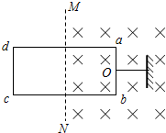
3.(2017·洛阳第三次统测)相距L＝0.5 m的平行导轨MNL和PQR如图所示．质量m₁＝0.2 kg的导体棒ab垂直MN、PQ置于光滑的水平导轨上，质量m₂＝0.2 kg的水平导体棒cd紧贴在动摩擦因数为μ＝0.2的竖直导轨段NL、QR右侧，且与导轨垂直，两棒接入电路部分电阻值均为R＝0.1 Ω，其他各处电阻不计，整个装置位于竖直向上的匀强磁场中，磁感应强度B＝1 T．现静止释放cd棒的同时，用平行于MN方向向左的外力F拉动ab棒使其由静止开始做加速度a＝2 m/s²的匀加速直线运动，速度达到v₁＝10 m/s后保持v₁做匀速直线运动．导轨MNL和PQR足够长．求：
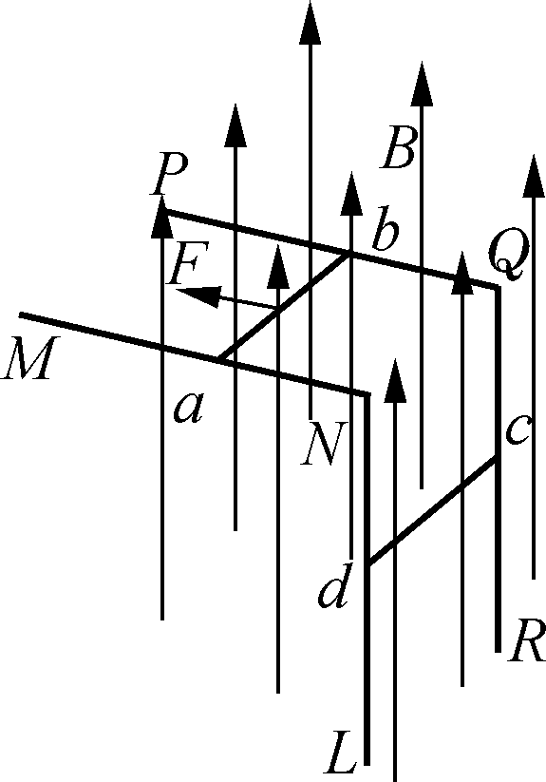
(1)导体棒cd中的感应电流方向．
(2)导体棒ab保持v₁做匀速直线运动时外力F的功率P_{F}.
(3)导体棒cd从开始运动到速度最大所用的时间t.
4.(14分)如图所示，两根足够长的光滑平行金属导轨MN、PQ间距为l＝0.5 m，其电阻不计，两导轨及其构成的平面均与水平面成30°角．完全相同的两金属棒ab、cd分别垂直导轨放置，每棒两端都与导轨始终有良好接触，已知两棒质量均为m＝0.02 kg，电阻均为R＝0.1 Ω，整个装置处在垂直于导轨
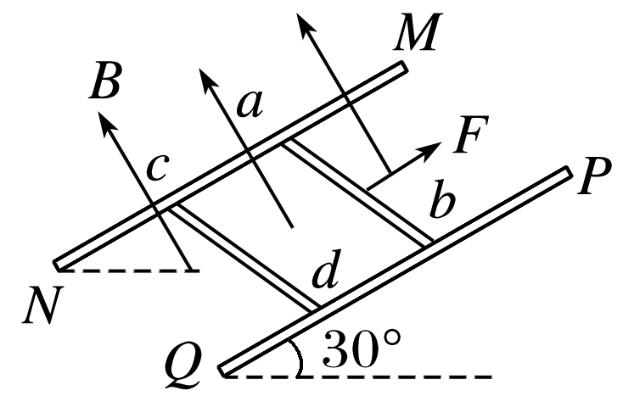
平面向上的匀强磁场中，磁感应强度B＝0.2 T，棒ab在平行于导轨向上的力F作用下，沿导轨向上匀速运动，而棒cd恰好能够保持静止，取g＝10 m/s²，问：
(1)通过棒cd的电流I是多少，方向如何？
(2)棒ab受到的力F多大？
(3)棒cd每产生Q＝0.1 J的热量，力F做的功W是多少？
5. (2016·江南十校联考)(18分)如图，MN、PQ为两根足够长的水平放置的平行金属导轨，间距L＝1 m；整个空间以OO′为边界，左侧有垂直导轨平面向上的匀强磁场，磁感应强度大小B₁＝1 T，右侧有方向相同、磁感应强度大小B₂＝2 T的匀强磁场。两根完全相同的导体棒a、b，质量均为m＝0.1 kg，与导轨间的动摩擦因数均为μ＝0.2，其在导轨间的电阻均为R＝1 Ω。开始时，a、b棒均静止在导轨上，现用平行于导轨的恒力F＝0.8 N向右拉b棒。假定a棒始终在OO′左侧运动，b棒始终在OO′右侧运动，除导体棒外其余电阻不计，滑动摩擦力和最大静摩擦力大小相等，g取10 m/s²。
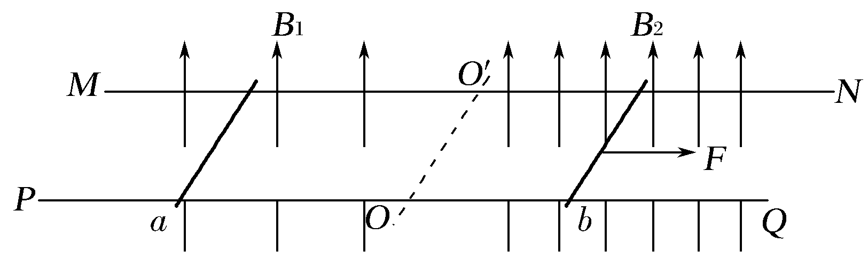
(1)a棒开始滑动时，求b棒的速度大小；
(2)当b棒的加速度为1.5 m/s²时，求a棒的加速度大小；
(3)已知经过足够长的时间后，b棒开始做匀加速运动，求该匀加速运动的加速度大小，并计算此时a棒中电流的热功率。
6．(12分)如图所示，两根足够长的光滑直金属导轨MN、PQ平行固定在倾角θ＝37°的绝缘斜面上，两导轨间距L＝1 m，导轨的电阻可忽略．M、P两点间接有阻值为R的电阻．一根质量m＝1 kg、电阻r＝0.2 Ω的均匀直金属杆ab放在两导轨上，与导轨垂直且接触良好．整套装置处于磁感应强度B＝0.5 T的匀强磁场中，磁场方向垂直导轨向下．自图示位置起，杆ab受到大小为F＝0.5v＋2(式中v为杆ab运动的速度，力F的单位为N)、方向沿导轨向下的拉力作用，由静止开始运动，测得通过电阻R的电流随时间均匀增大．g取10 m/s²，sin 37°＝0.6.
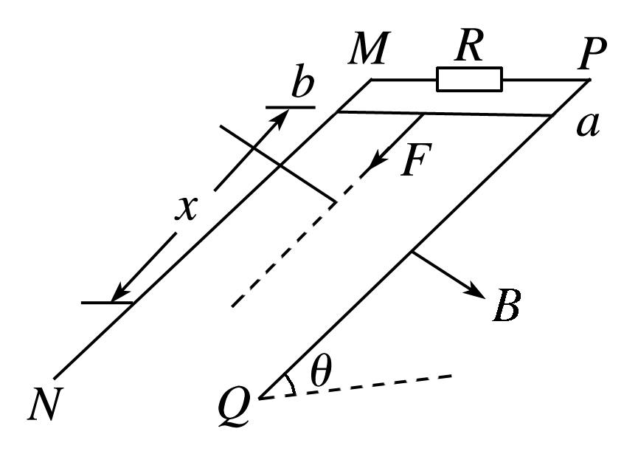
(1)试判断金属杆ab在匀强磁场中做何种运动，并写出推理过程；
(2)求电阻R的阻值；
(3)求金属杆ab由静止开始下滑通过位移x＝1 m所需的时间t.

